متوسطة: السدراية التاريخ: 17/ 01 / 2021
الفوج
الأول

المستوى: السنة الثالثة متوسط المدة: 45 دقيقة
العلامة | 20
الفرض المحروس الأول في مادة المعلوماتية
التمرين الأول: : اجب بصح أو خطأ (4ن)
- لتكرار مقطع برمجي نضغط بالزر الأيمن عليه ثم نختار مضاعفة ………………………………………………………

- لحذف مقطع برمجي نضغط عليه بالزر الأيمن عليه ثم نختار مضاعفة ………………………………………………………
- تنتمي لبنة إلى مجموعة لبنات الحركة ………………………………………………………
- ظهور الخط الأبيض بين لبنتين يعني التصاقهما ………………………………………………………
التمرين الثاني: اكتب وظيفة كل من اللبنات المشار إليها (6ن)
..............................................
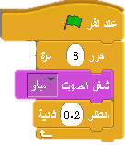
.........................................................

................................................
.................................................
التمرين الثالث: إليك المقطع البرمجي التالي : (5ن)
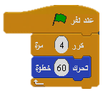
- متى يتم تنفيذ هذا المقطع البرمجي :........................................................................
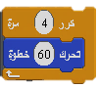
- اكتب تأثير المقطع البرمجي التالي على الكائن :.........................................................
- بأي أمر ممكن ان نستبدل الامر من دون أن نؤثر على النتيجة المقطع البرمجي:
.................................................................................................
التمرين الرابع: (5ن)
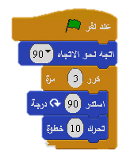
- في نهاية المقطع البرمجي التالي فيأي إتجاه يكون الكائن؟
...................................................................................................
- أي امر كان علينا ان نضيفه لكي نجعل الكائن يرسم مسار المشي الذي مشاه؟
..................................................................................................
- أرسم بشكل كيفي المسار الذي سلكه هذا الكائن حسب هذا المقطع البرمجي ؟
...................................................................................................
...................................................................................................
...................................................................................................
...................................................................................................
متوسطة: السدراية التاريخ: 17/ 01 / 2021
الفوج
الثاني

المستوى: السنة الثالثة متوسط المدة: 45 دقيقة
العلامة | 20
الفرض المحروس الأول في مادة المعلوماتية
التمرين الأول: اجب بصح أو خطأ (4ن)
- المقطع البرمجي هو عبارة عن مجموعة من اللبنات المتصلة ببعض تجعل الكائن يقوم بعمل معين ………………………………………

- في برنامج السكراتش لا يمكن حذف الصوت المسجل بعد تسجيله ……………..........…………………

- تستخدم اللبنة لتغيير اتجاه الكائن نحو الأعلى ……………..........…………………
- تستخدم اللبنة لتنفيذ ظهور عبارة داخل فقاعة لمدة ثانيتين ……………..........…………………
التمرين الثاني: اكتب وظيفة كل من اللبنات المشار إليها (6ن)
..........................................
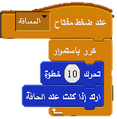
..........................................
..........................................
..........................................

التمرين الثالث: إليك المقطع البرمجي التالي : (5ن)
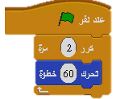
- متى يتم تنفيذ هذا المقطع البرمجي :........................................................................
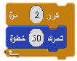
- اكتب تأثير المقطع البرمجي التالي على الكائن :.........................................................
- بأي أمر ممكن ان نستبدل الامر من دون أن نؤثر على النتيجة المقطع البرمجي
...................................................................................................
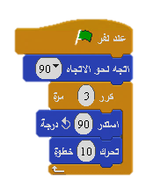
التمرين الرابع: (5ن)
- في نهاية المقطع البرمجي التالي في أي إتجاه يكون الكائن؟
...................................................................................................
- أي امر كان علينا ان نضيفه لكي نجعل الكائن يرسم مسار المشي الذي مشاه؟
..................................................................................................
- أرسم بشكل كيفي المسار الذي سلكه هذا الكائن حسب هذا المقطع البرمجي ؟
...................................................................................................
...................................................................................................
...................................................................................................

